新 书 推 荐
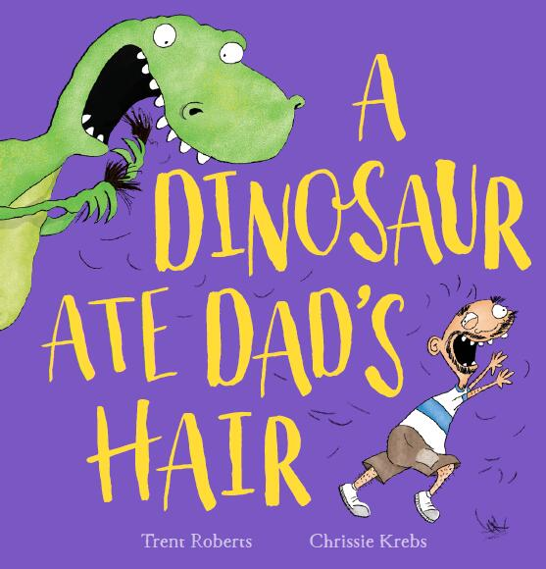
中文书名：《恐龙吃掉了爸爸的头发》
英文书名：A DINOSAUR ATE DAD’S HAIR
作 者：Trent Roberts & Chrissie Krebs
出 版 社：Scholastic Aus
代理公司：ANA / Yao Zhang
页 数：32页
出版时间：2019年8月
代理地区：中国大陆、台湾
审读资料：电子稿
类 型：儿童绘本

内容简介：
爸爸没有任何毛发。
至少他头上没有。
他会说他的头发都被一只会吃头发的霸王龙吃掉了。
但他最后的一个解释是所有解释中最最荒谬的一个!
一个愚蠢、疯狂、扯你头发的故事……会让你开怀大笑。

- 一个能够回答孩子们那些不合时宜的搞笑问题的书，聪明而又滑稽的故事
- 还有来自克莉茜·克雷布斯的搞笑插图
- 完美的父亲节礼物书

作者简介：

特伦特·罗伯茨(Trent Roberts)已经做了10年的电视编剧，并且为ABC 3频道写了改编自《小午餐》(Little Lunch)的电视剧。《恐龙吃掉了爸爸的头发》是他的第一本儿童读物。

克莉茜·克雷布斯（Chrissie Krebs）在大学教授艺术和媒体，已经在企鹅出版社出版了两本图画书。克丽丝住在墨尔本，目前正在实现她四岁时的梦想，创作图画书。

内文插图：

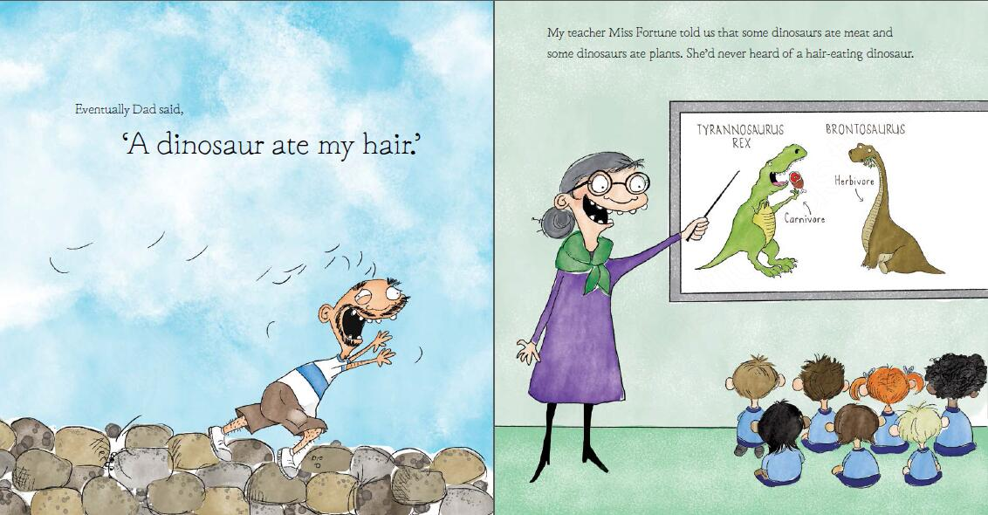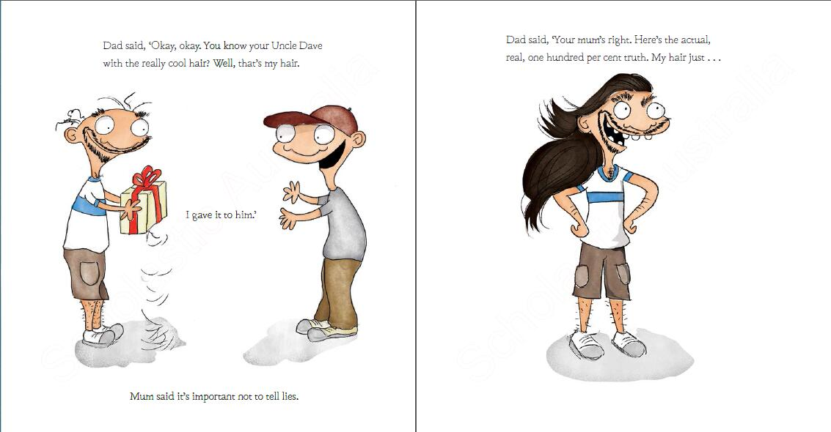

谢谢您的阅读！
请将回馈信息发至：张瑶（Yao Zhang）
安德鲁﹒纳伯格联合国际有限公司北京代表处
北京市海淀区中关村大街甲59号中国人民大学文化大厦1705室, 邮编：100872
电话：010-82449325
传真：010-82504200
Email: Yao@nurnberg.com.cn
网址：www.nurnberg.com.cn
微博：http://weibo.com/nurnberg
豆瓣小站：http://site.douban.com/110577/
微信订阅号：ANABJ2002

